ИНФОРМАЦИЯ
о проведении в ноябре 2022 года мероприятий календарного плана воспитательной работы
в общеобразовательных учреждениях городского округа Мытищи

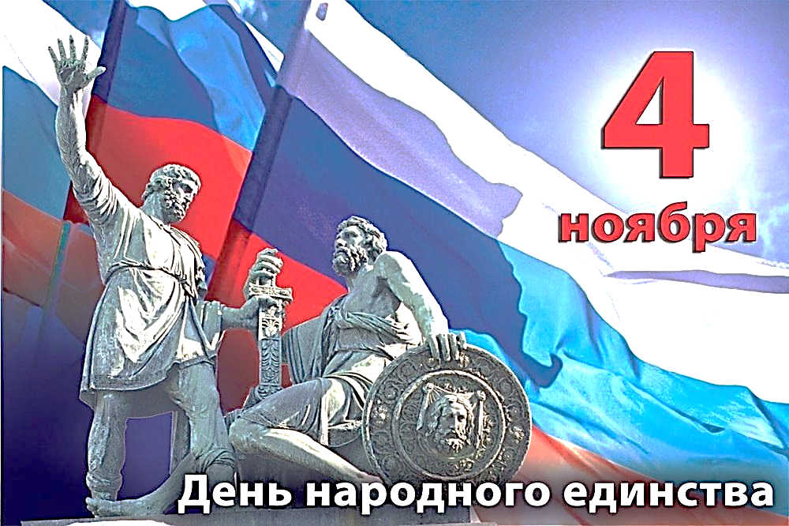
4 ноября – День народного единства. В России 4 ноября отмечается День народного единства. История знаменательной даты начинается с XVII века, с окончания Смутного времени на Руси после освобождения Москвы народным ополчением под руководством Кузьмы Минина и Дмитрия Пожарского от польско-литовских интервентов 4 ноября 1612 года. Основная цель знаменательной даты – объединение всех жителей России вне зависимости от социального статуса, религиозных взглядов или национальной принадлежности.
Во всех образовательных учреждениях городского округа Мытищи прошли различные мероприятия, посвящённые Дню народного единства. 3 ноября, в преддверии праздника, более 245 юнармейцев из 21 общеобразовательного учреждения округа стали участниками мероприятия «Урок Мужества», состоявшегося в МБОУ СОШ №3. Среди гостей были: начальник Штаба Мытищинского отделения Всероссийского общественного движения «Юнармия» Муравьев В.А. и ветеран боевых действий в Афганистане полковник Василевич О. В.
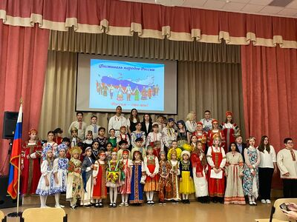
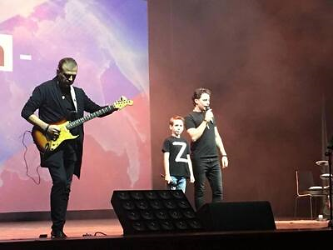
В МБОУ «Гимназия №1» обучающиеся 1-11-х классов приняли участие в фестивале народов России «Россия – это мы!». Фестиваль проводился с целью показать ребятам, что мы – многонациональное общество, но единый российский народ. Мы разные, но наша несхожесть обогащает нас. Мы вместе, а значит, сильны! Яркие костюмы, звонкие народные песни и танцевальные номера превратили фестиваль в настоящий праздник народного единства. Фестиваль стал настоящим открытием для ребят, поскольку культура каждого народа настолько разнообразна и необычна, что не может не вызывать восторга!
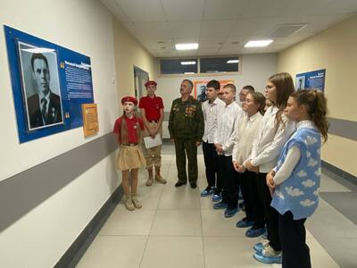
В МБОУ «Лицей №2» обучающиеся и юнармейцы отряда «Беркут» совместно с родителями и педагогами посетили в МДК «Яуза» Z-концерт, проводимый в поддержку военнослужащих и мобилизованных и приуроченный ко Дню народного единства. В этом концерте наравне со взрослыми и известными артистами принял участие юнармеец лицея Марк Мазепа.
В МБОУ СОШ №3 на мероприятиях, посвящённых этому празднику, говорилось о том, что День народного единства – это не только день единения всех живущих в России, но и день памяти предков! Наши отцы, деды и прадеды делали все, чтобы

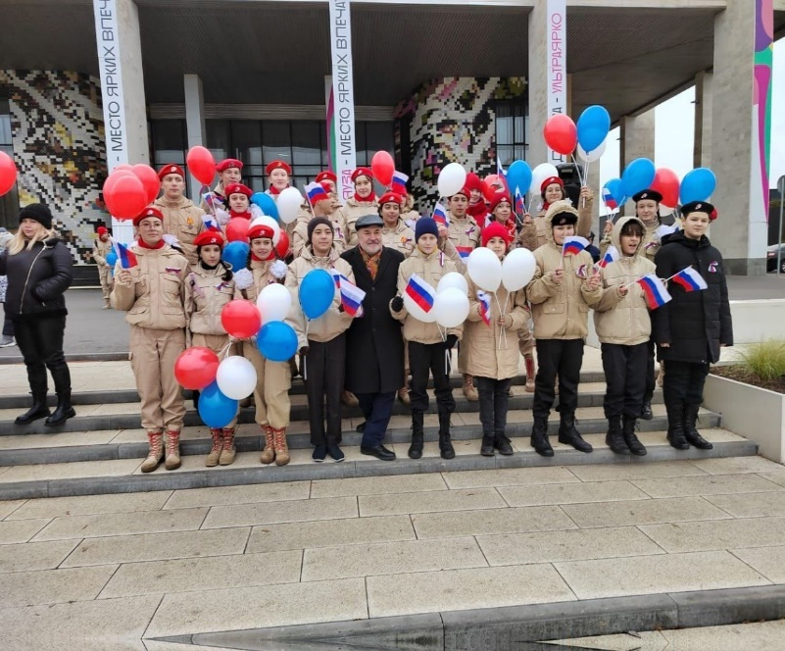
страна развивалась и процветала, а потомки жили в мире и согласии. Юнармейцы отрядов «Молодая гвардия» и «Ястребы» приняли активное участие в городском торжественном митинге с участием главы городского округа Юлии Купецкой, ветеранов, депутатов и представителей всех конфессий города и возложили цветы у мемориального комплекса «Вечный огонь». Юнармейцы несли Вахту Памяти Пост#1. После митинга ребята приняли участие в флешмобе ко Дню народного единства.
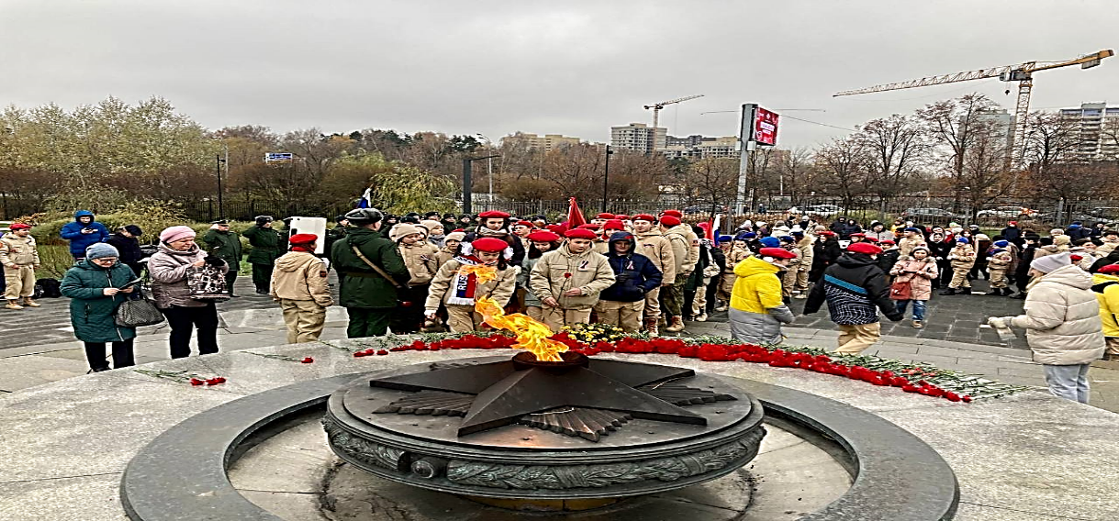
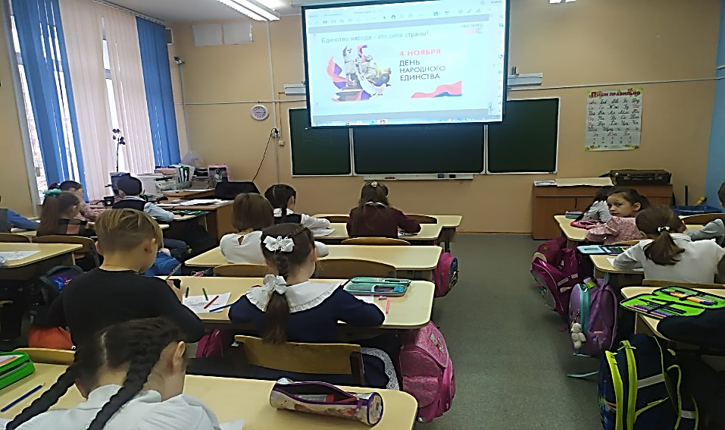
В МБОУ СОШ № 6. был проведён урок «Разговоры о важном», где темой для обсуждения у ребят стал предстоящий праздник «День народного единства». На уроке говорили о традициях народов России, о сплочённости и единстве нашего народа. Ребята обсуждали исторические события нашей страны, а также приняли участие в увлекательных викторинах по данной теме.
В МБОУ СОШ №14 в ходе мероприятий высказывались пожелание того, чтобы люди понимали, что все мы едины! Каждый человек – это крупица. И в то же время, он – это звено огромной и могущественной цепи, то есть человечества! Желали всем добра, благополучия и силы духа, чтобы каждый день мы ощущали силу и дух, культуру и могущество Родины.
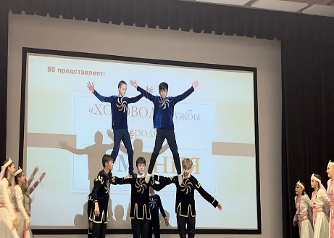
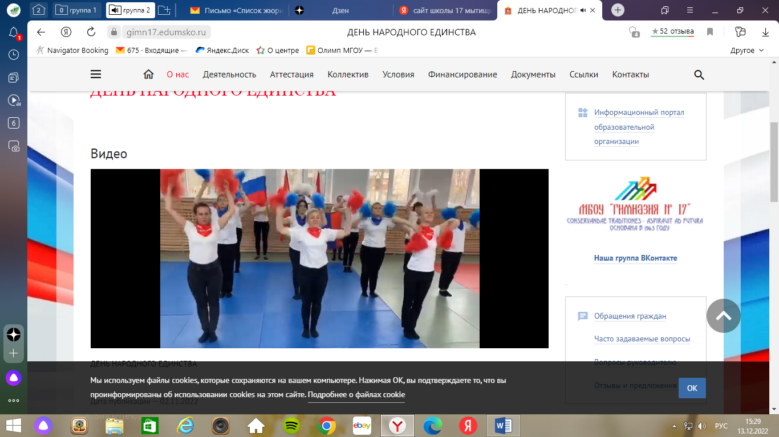
В МБОУ «Гимназия №17» подготовили и разместили на своём сайте флешмоб «В единстве наша сила». В гимназии для обучающихся старались показать значимость «Дня народного единства» как праздника торжества над междоусобицами и конфликтами, который напоминает нам о важности сплочения народа. Патриотизм, гражданственность, любовь к Отечеству – это те фундаментальные ценности, которые всегда скрепляли многонациональное Российское государство. Они являются нашей нравственной опорой. Достичь поставленных целей можно, только опираясь на гражданский мир, на взаимопонимание, на солидарность наших людей, на бережное отношение к историческому и культурному наследию, к духовным традициям. Наше единство – залог успешного развития страны.
В МБОУ «Лицей №34» на протяжении недели проходили мероприятия, посвящённые «Дню народного единства». В ходе классных часов лицеисты перелистали страницы нашей истории и вспомнили тех, кто в трудное для страны время проявил свою гражданственность, беззаветную любовь к Отечеству, величайшую доблесть и героизм. Обучающиеся стали участниками интеллектуальной игры «Что я знаю о России?» и приняли активное участие в праздничном мероприятии «Хоровод дружбы народов».

8 ноября – День памяти погибших при исполнении служебных обязанностей сотрудников органов внутренних дел России.
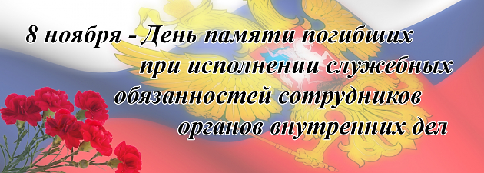
Эта дата установлена приказом МВД России от 17 марта 2017 года № 135. Профессия сотрудника полиции – одна из самых опасных в современном мире. Вступая в открытое противоборство с преступниками, полицейские ежедневно подвергают свою жизнь риску. К сожалению, не обходится без боевых потерь. Ежегодно в этот день в России проходят памятные мероприятия – церемонии возложения венков к мемориалам, посещения мест захоронений героев, встречи с родственниками защитников правопорядка, отдавших жизни в борьбе с криминалом и терроризмом.
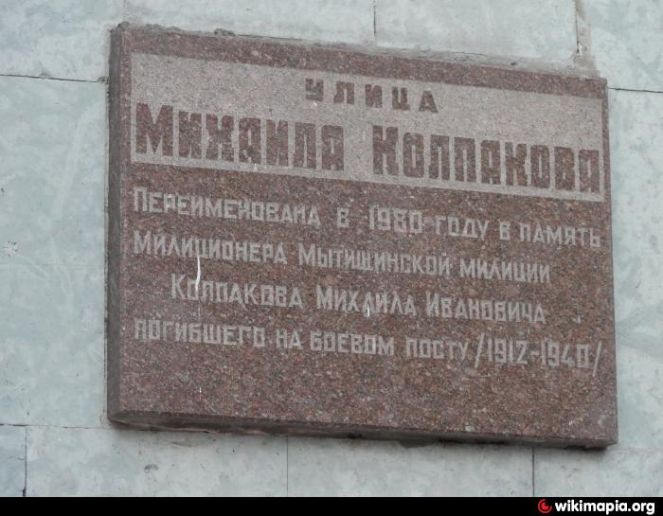
В общеобразовательных учреждениях прошли памятные мероприятия, посвященные Дню памяти сотрудников органов внутренних дел России, погибших при исполнении служебных обязанностей. На уроках мужества вспоминали сотрудников милиции, погибших в годы Великой Отечественной войны, отдавали дань памяти сотрудникам МВД, погибшим в мирное время. Ребятам рассказали о земляке милиционере патрульно-постовой службы Михаиле Ивановиче Колпакове. Колпаков М.И. был тяжело ранен на станционной площади при задержании вооружённых преступников. Через несколько дней он умер в больнице, не приходя в сознание. Его именем названа улица в городе Мытищи, личное дело бережно хранится в музее МВД г.о. Мытищи.
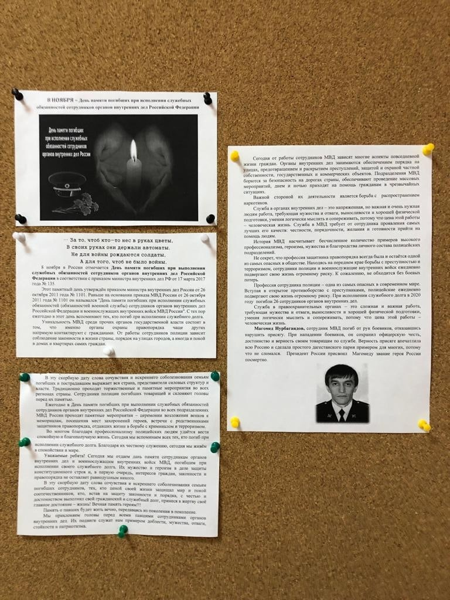
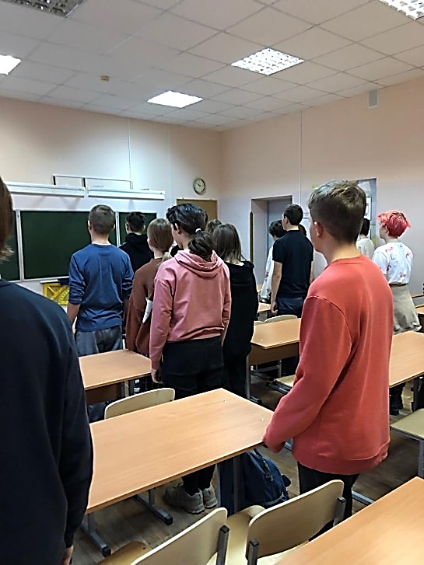
В МБОУ «Марфинская СОШ» прошли беседы, посвящённые Дню памяти погибших при исполнении служебных обязанностей сотрудников органов внутренних дел России. Ребята подготовили сообщения о подвигах и героизме сотрудников внутренних дел, которые верой и правдой служили своей Родине. Одним из них был Магомед Нурбагандович Нурбагандов, сотрудник вневедомственной охраны Управления Росгвардии в Республике Дагестан. Ребята узнали, что 10 июля 2016 года он был застрелен захватившими его бандитами, как оказалось позже – рекрутами запрещённого в России «Исламского государства». В ходе расследования преступления выяснилось, что бандиты под дулом автомата потребовали от него отказаться от присяги и призвать коллег отказаться от службы в МВД России. Всё происходящее они снимали на камеру мобильного телефона. Однако даже под угрозой смерти Нурбагандов отказался выполнить их требования. Последними словами Магомеда, записанными на телефон бандитами, стало послание своим коллегам-полицейским: «Работайте, братья!» После этих слов его расстреляли. Его последние слова "Работайте, братья!" стали неофициальным девизом сотрудников правоохранительных органов. После трагичной гибели Магомеду Нурбагандову было присвоено звание Героя России. Ребята помянули память погибших минутой молчания.

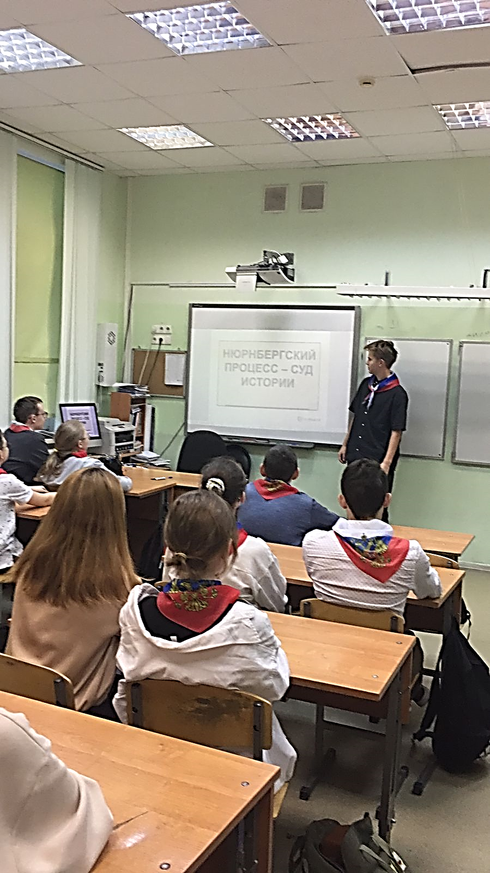
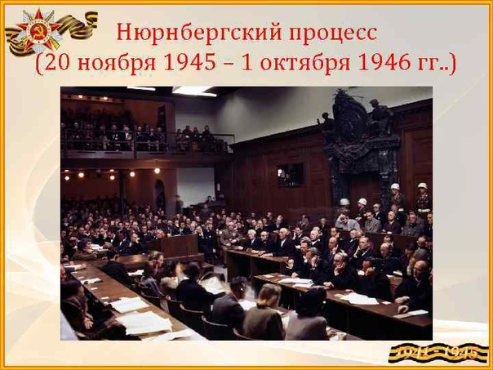
20 ноября – День начала Нюрнбергского процесса. Нюрнбергский процесс – самый известный в мире судебный процесс над бывшими руководителями гитлеровской Германии. Всем им было предъявлено обвинение в совершении тягчайших военных преступлений и осуществлении заговора против мира и человечности – убийство военнопленных и гражданского населения, жестокое обращение с ними, разграбление собственности, установление системы рабского труда. Нюрнбергский процесс проходил с 20 ноября 1945 года по 1 октября 1946 года в немецком городе Нюрнберге. Перед трибуналом предстали 24 военных преступника, входивших в высшее руководство фашистской Германии. В ходе этого судебного процесса было потрачено 5 000 000 листов бумаги весом в 200 тонн. Это был первый в истории международный военный суд, впервые осудивший преступления против человечества.
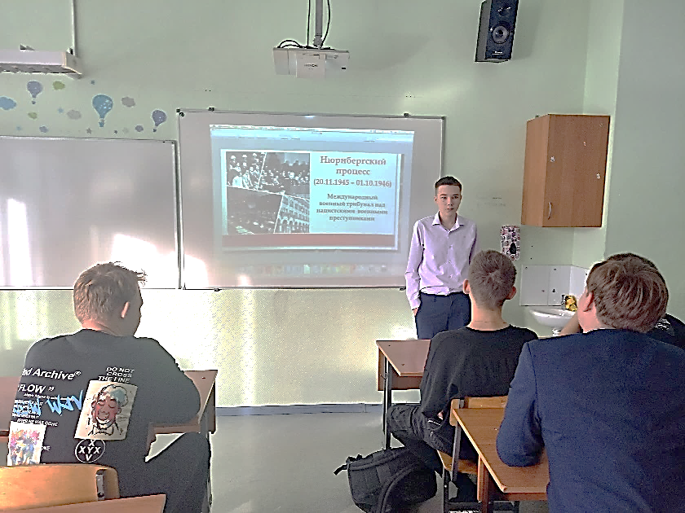
В общеобразовательных учреждениях округа прошли тематические уроки и мероприятия. В ходе мероприятий педагоги знакомили обучающихся с историей и решениями Нюрнбергского суда над нацистами, говорили о значимости борьбы с фашизмом и неофашизмом в современном мире.
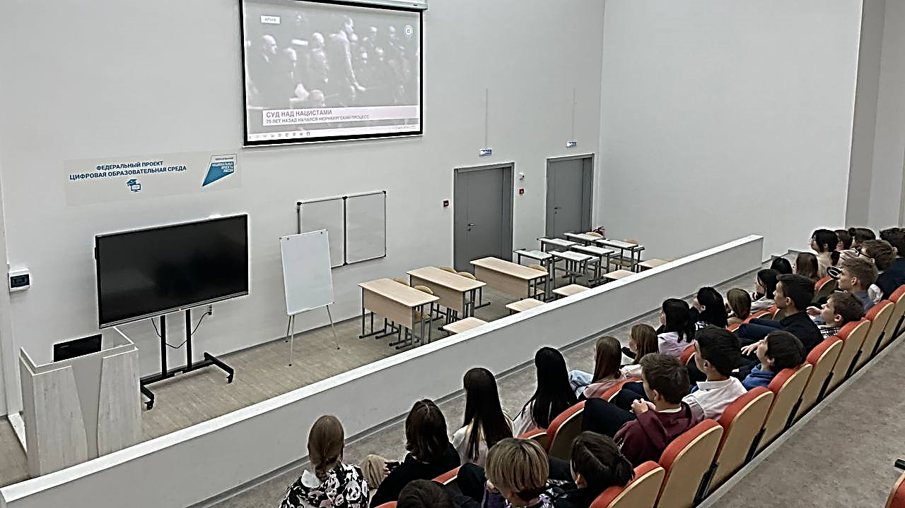
В МБОУ СОШ №4 прошел цикл просветительских мероприятий, посвященных Нюрнбергскому, Токийскому и Хабаровскому трибуналам. Целью мероприятий было раскрытие исторического значения этих трибуналов – первых в мире процессов, осудивших преступления против человечества, показ следствия утраты человеком нравственных качеств
В МБОУ СОШ №6 был проведён в 9-х классах урок "Нюрнбергский процесс – суд истории".
В МБОУ МЛГ №33 для обучающихся старших классов было организовано мероприятие, посвящённое историческому Нюрнбергскому процессу. Задачей данного мероприятия было раскрыть историческое значение Нюрнбергского процесса и расширить кругозор обучающихся за счёт сведений, выходящих за страницы учебника.
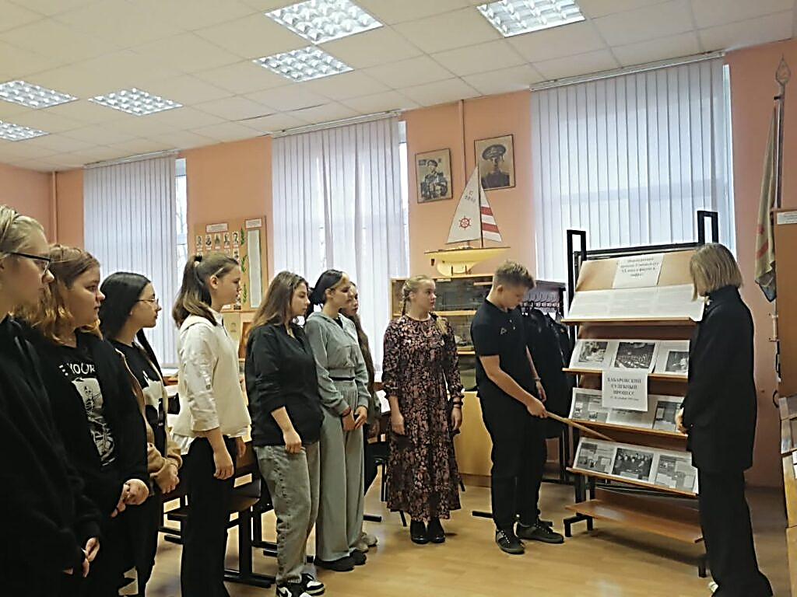
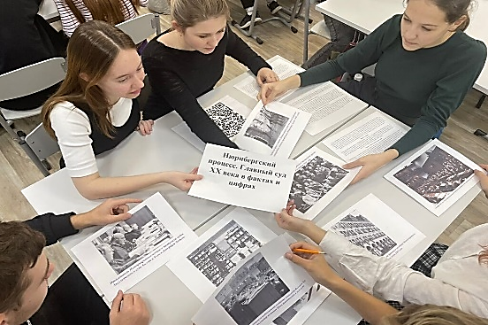
В МБОУ «Марфинская СОШ» в 8-11 классах прошло внеклассное мероприятие, посвященное Нюрнбергскому процессу – первому в истории международному военному суду. В ходе мероприятия ребята посмотрели видеоурок «День начала Нюрнбергского процесса», поучаствовали в историческом квест-пазле. Были проведены экскурсии по выставке «Нюрнбергский, Токийский, Хабаровский трибуналы», организованной в школьном музее Боевой Славы.

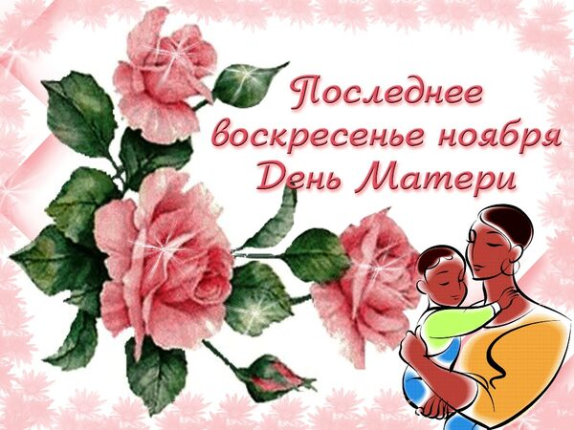
27 ноября – День матери России. Мама – без преувеличения важнейшая фигура в жизни человека. Она дает нам самое важное – жизнь, учит, как по ней нужно идти, поддерживает, оберегает, всегда готова прийти на помощь. Каждое последнее воскресенье ноября в России отмечается праздник «День матери». В 2022 году он выпадает на 27 ноября. Первым субъектом Федерации, установившим праздник «День матери», стала Республика Саха. Спустя пять лет, в 1998 году, он был учрежден указом президента России и официально стал праздником для всей страны.
В этот день и в его преддверии в общеобразовательных учреждениях дети традиционно поздравляют своих мам, благодарят и воздают должное бескорыстному и самоотверженному материнскому труду.
В общеобразовательных учреждениях №№1,3,6,10 накануне праздника прошли традиционные праздничные концерты. Ребята пели, танцевали и искренне благодарили своих мам за заботу, любовь и нежность, отдавая в этот день дань уважения самому родному и близкому человеку – маме. На протяжении мероприятий в зале царила атмосфера добра, тепла и хорошего настроения.
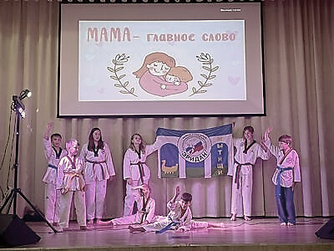
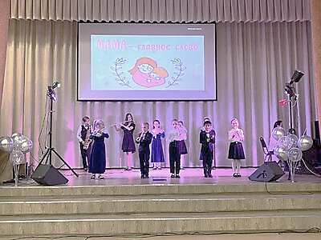
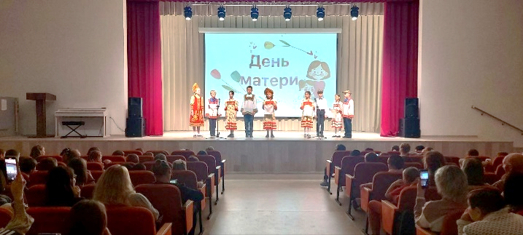
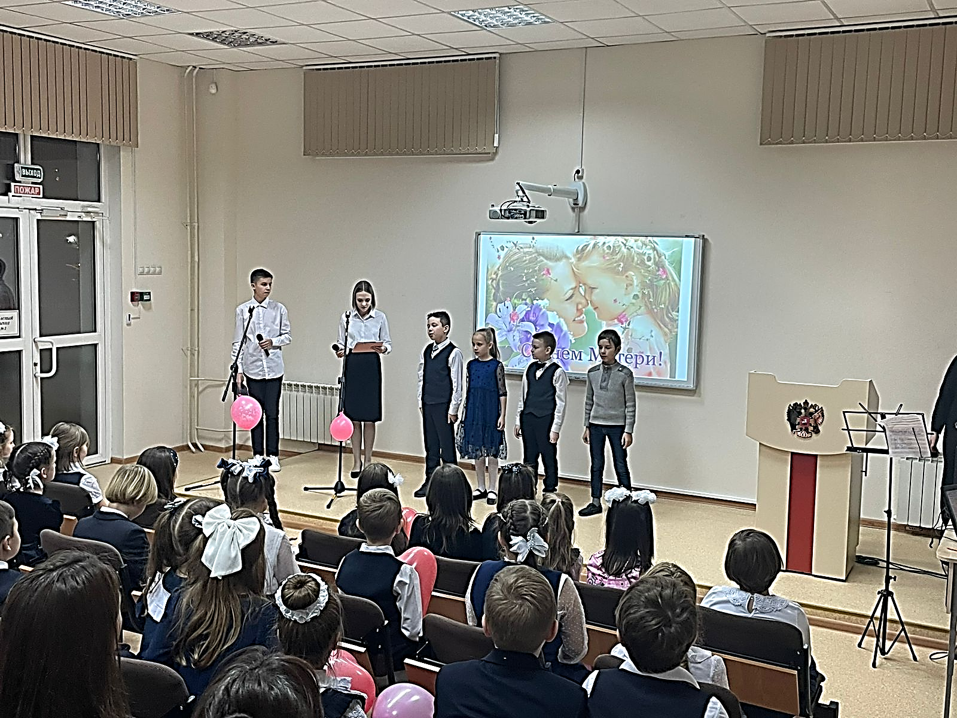

В МБОУ СОШ №27 в преддверии праздника «День Матери» по традиции прошёл мастер-класс по изготовлению подарка любимым мамам. В этот раз у ребят получилось оригинальное украшение – оберег, который будет приятно получить каждой маме, тем более, выполненный руками их детей. Каждая работа была оригинальна и неповторима.
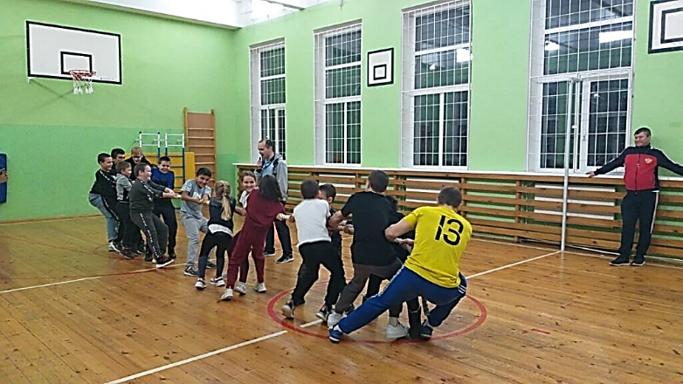
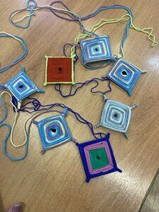
В МБОУ СОШ №31 накануне самого трогательного и нежного праздника «День Матери» была объявлена акция «Селфи с мамой». Из полученных фотографий сделали большой коллаж и в праздничный день разместили на сайте школы.
В МБОУ «Марфинская СОШ» в спортивном зале школы прошли весёлые старты, посвящённые «Дню матери». Команды четвёртых классов в честной борьбе вместе с родителями боролись за звание победителя. Для собравшихся в зале мам и бабушек была приготовлена интересная концертная программа, которая не оставила никого равнодушным. Праздник сопровождался бурными аплодисментами и искренними улыбками

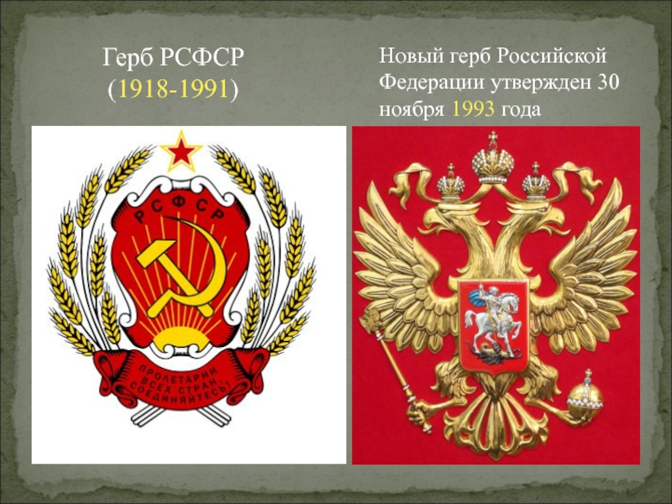
30 ноября – День Государственного герба Российской Федерации. Именно в этот день в 1993 году было утверждено современное изображение государственного символа – герба Российской Федерации. Герб – это особая эмблема и главный символ России, который объединяет её народ и символически выражает историческую и культурную преемственность поколений. Государственный герб – это один из тех сложившихся веками зримых символов, который объединяет всех граждан страны с государственной властью.
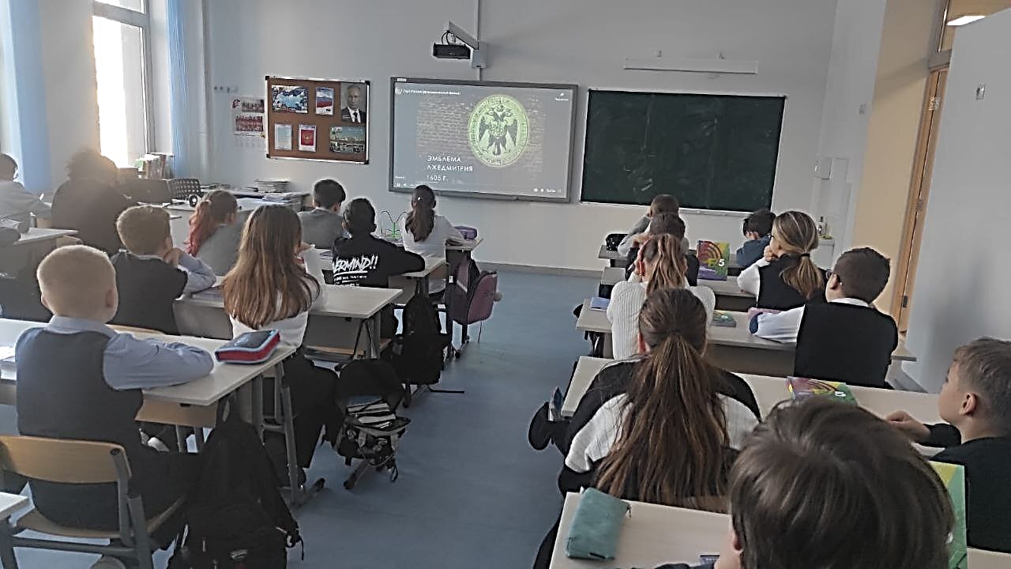
В рамках празднования Дня Государственного герба Российской Федерации в общеобразовательных учреждениях округа были проведены познавательные мероприятия. Обучающимся было рассказано об истории герба России, его символическом значении.
В МБОУ СОШ №3 прошли классные часы и уроки, посвященные гербу России. На занятиях педагоги провели беседу с обучающимися о символике Российского государства, об истории возникновения герба и показали видеоролики «Герб России».
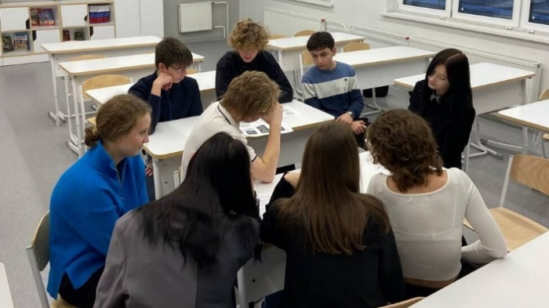
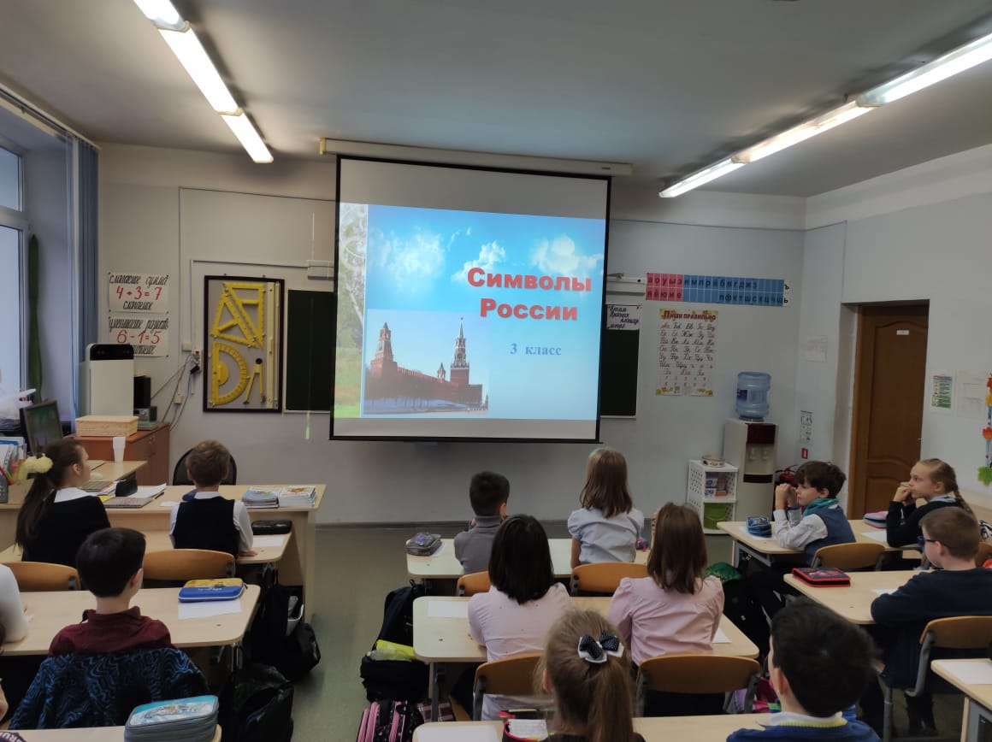
В МБОУ СОШ №6 символы России стали темой «Разговора о важном», на котором обучающиеся и классные руководители поговорили о державной символике нашей страны, которая включает в себя: гимн, флаг и герб, об их значимости для нашего государства, а также приняли участие в викторинах и просмотре тематических видеороликов.
В МБОУ «Лицей №34» был организован просмотр документального фильма «Герб России». Далее прошла групповая работа. Каждая группа получила текст Федерального конституционного закона «О государственном гербе Российской Федерации» и карточки с изображениями герба, полностью или частично соответствующих закону. Перед ребятами была поставлена задача, определить, какие гербы соответствуют требованиям закона, а какие нет. Ребята на отлично справились с поставленной задачей.

